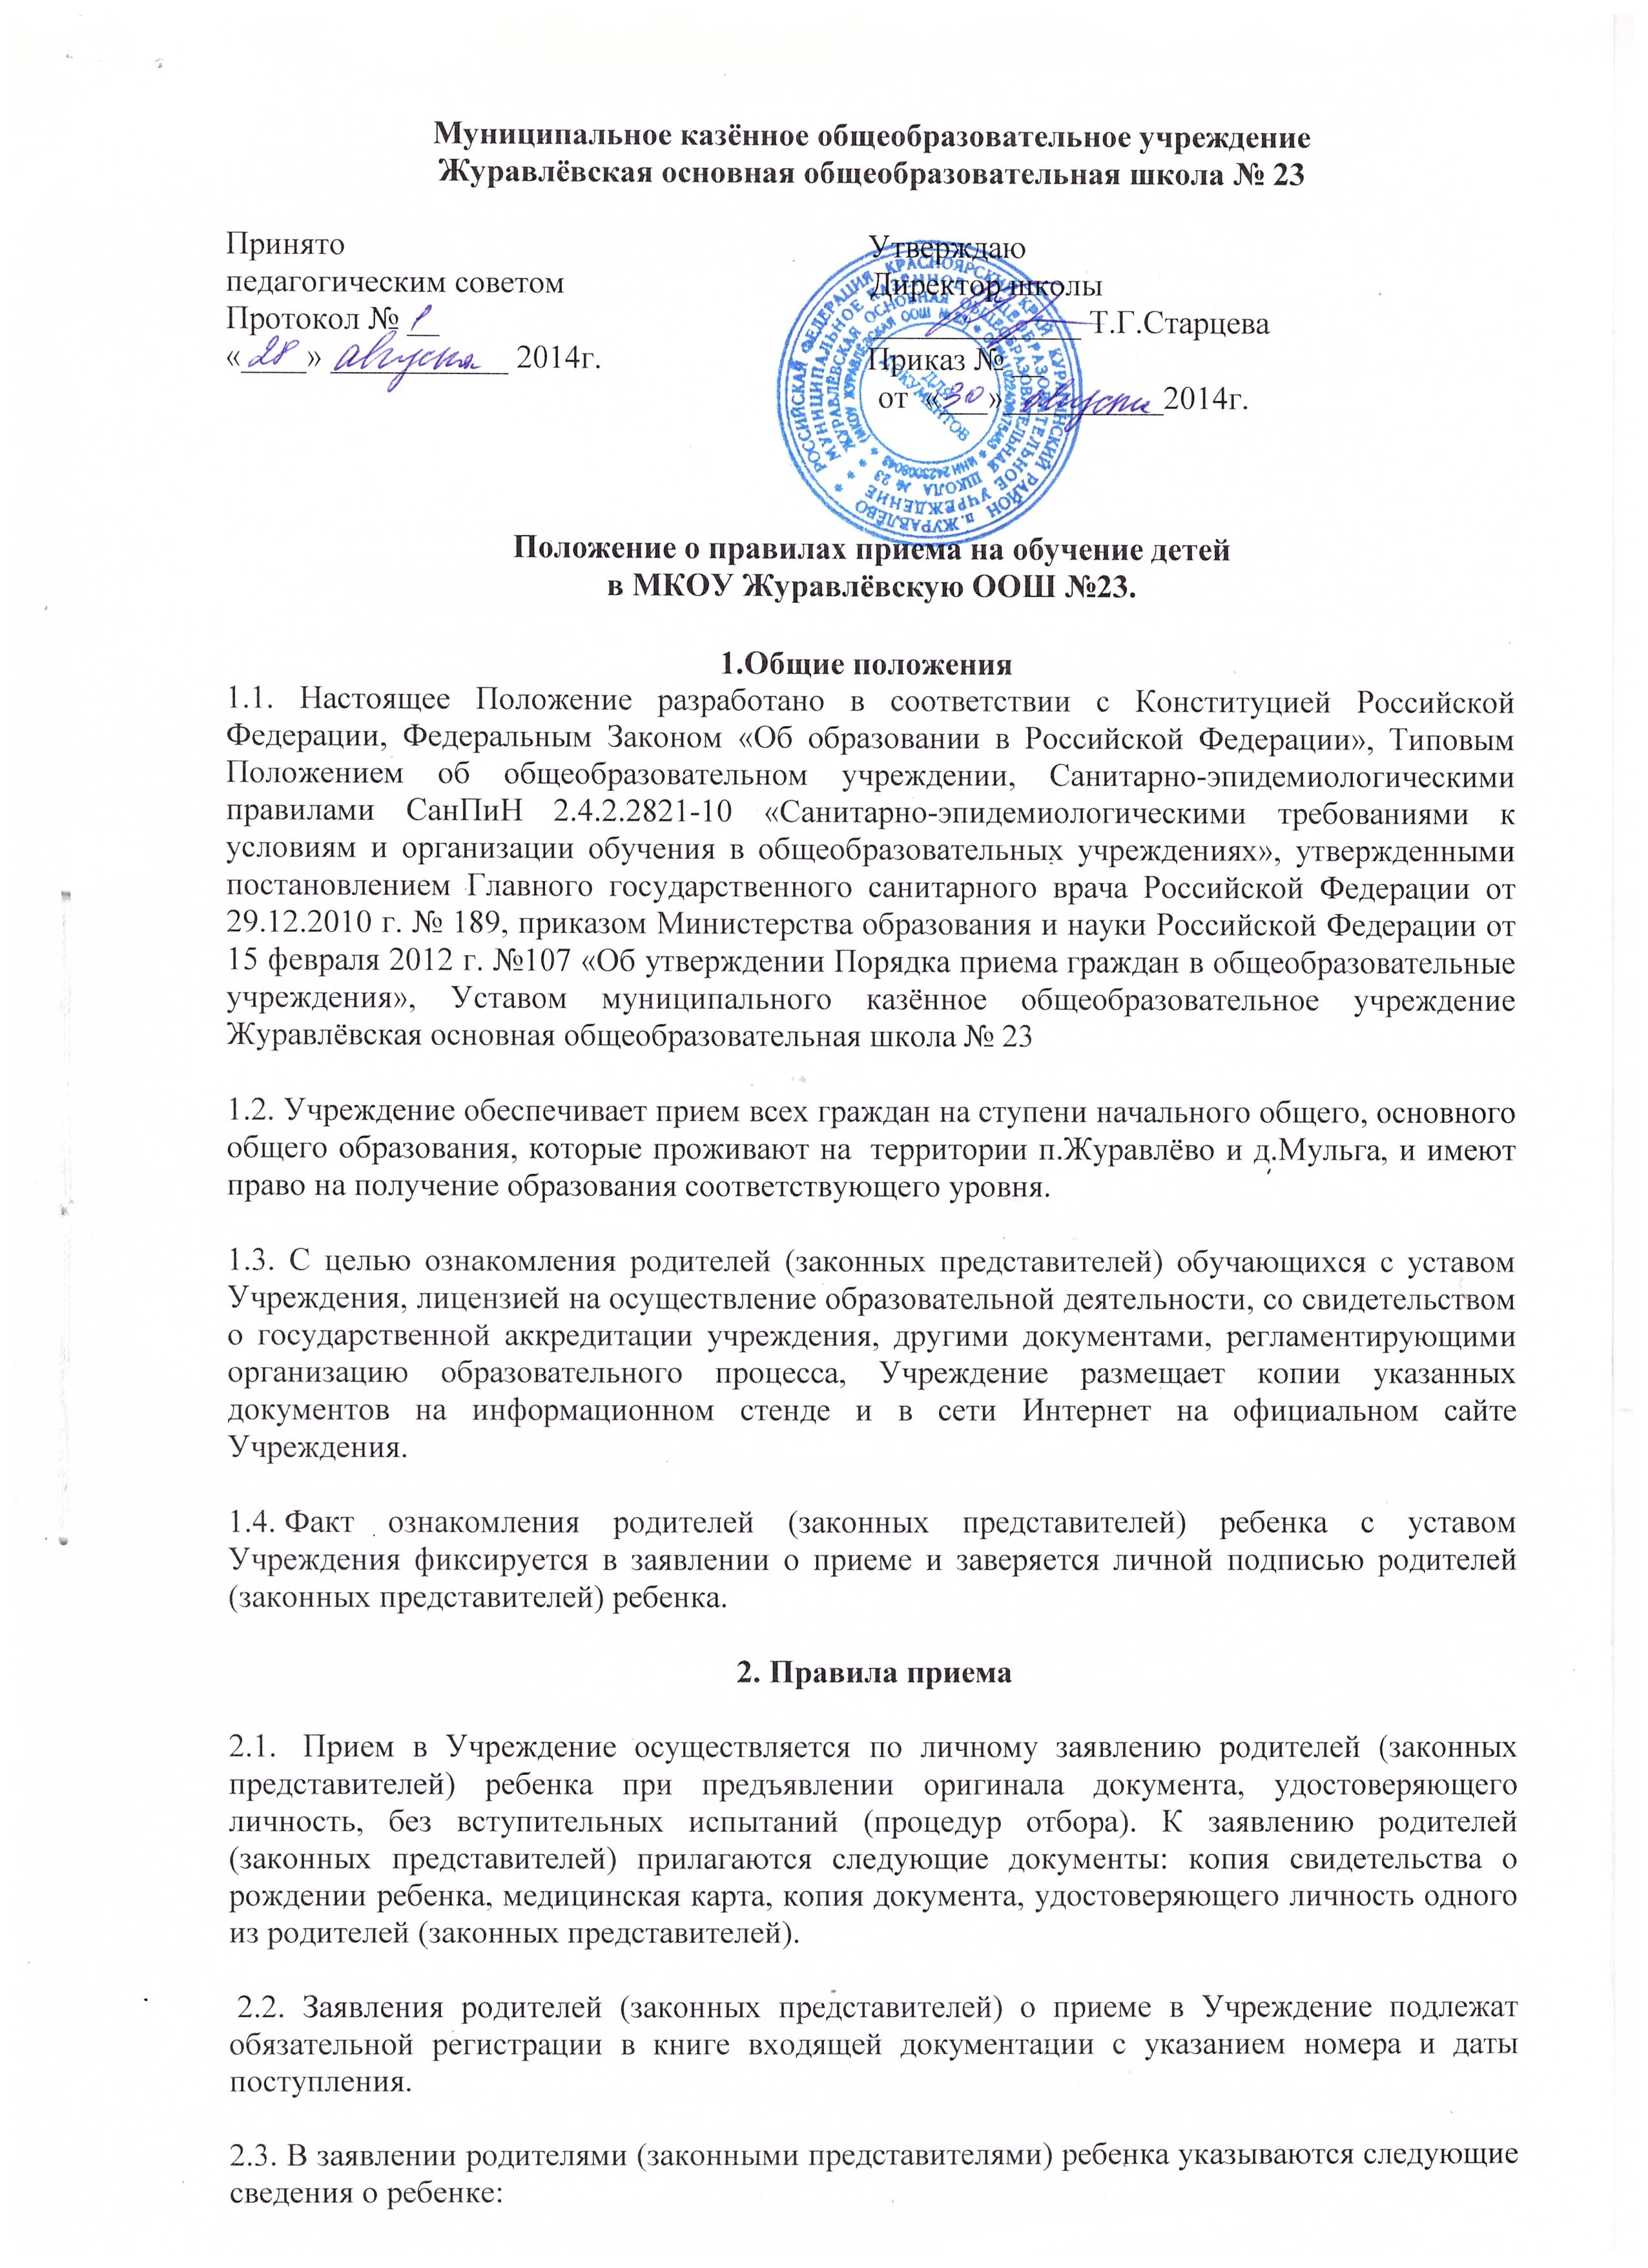
- фамилия, имя, отчество (последнее – при наличии) ребенка;
- дата и место рождения ребенка;
- фамилия, имя, отчество (последнее – при наличии) родителей (законных представителей) ребенка.
2.4. Прием в школу оформляется приказом директора, который доводится до сведения родителей (законных представителей).
2.5. В случае отказа в приеме в школу родителям (законным представителям) направляется письменный мотивированный ответ.
2.6. Копии предъявляемых при приеме документов хранятся в учреждении на время обучения ребенка.
2.7. Категории граждан, пользующихся льготами при зачислении детей в школу, определяются в соответствии с Законами Российской Федерации. Порядок реализации этого права уточняется в нормативном акте субъекта Российской Федерации.

3. Правила приема граждан в 1-е классы
3.1. Прием детей в школу начинается с достижения ими возраста шести лет шести месяцев на 1 сентября текущего года при отсутствии противопоказаний по состоянию здоровья, но не позже достижения ими возраста восьми лет. По заявлению родителей (законных представителей) руководитель школы при положительном заключении районной ПМПК вправе в индивидуальном порядке принимать детей в первый класс школы в более раннем возрасте.
3.2. Документы, представленные родителями (законными представителями) детей, регистрируются в журнале приема заявлений. После регистрации заявления родителям (законным представителям) детей выдается расписка в получении документов, содержащая информацию о регистрационном номере заявления о приеме ребенка в школу, о перечне представленных документов. Расписка заверяется подписью должностного лица учреждения, ответственного за прием документов, и печатью школы.
3.3. На каждого ребенка, зачисленного в школу, заводится личное дело, в котором хранятся все сданные при приеме и иные документы.
4. Правила приема граждан во 2- 9-е классы
4.1. Во 2-9-е классы школы принимаются дети по заявлению родителей (законных представителей):
- в порядке перевода из другого общеобразовательного учреждения, реализующего общеобразовательную программу соответствующего уровня;
- ранее получившие общее образование в форме семейного образования, самообразования, экстерната, обучения на дому.
4.2. В этих случаях, помимо документов, предусмотренных пунктом 2.1. настоящего положения, предоставляется также документ имеющего государственную аккредитацию общеобразовательного учреждения об уровне образования или уровне освоения обучающимся соответствующей общеобразовательной программы.
- личное дело обучающегося с годовыми оценками, заверенными печатью образовательного учреждения, в котором он обучался ранее;
- ведомость текущих оценок (при переходе обучающегося в течение учебного года).
5. Порядок регулирования спорных вопросов
Спорные вопросы по приему граждан в школу регулируются Учредителем. Учредитель имеет право создать комиссию по рассмотрению спорных (конфликтных) вопросов, возникающих при приеме в школу. Комиссия создается приказом отдела образования администрации Курагинского района.

